Информация о самовольно установленных и (или) незаконно эксплуатируемых временных сооружениях (металлические гаражи), расположенных на земельном участке, в районе дома 26 по ул. Варшавская.

№ | Адрес размещения | Дата выявления | Вид временного сооружения (наименование, фото) | Сведения о владельце (ИНН для юр. лиц и ИП, Ф.И.О., адрес)
1 | В районе дома 26 по ул. Варшавская | 14.10.2025 | Гаражи  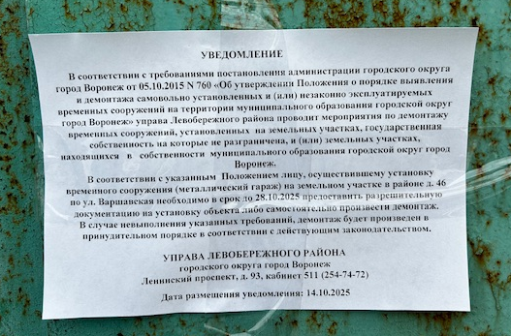  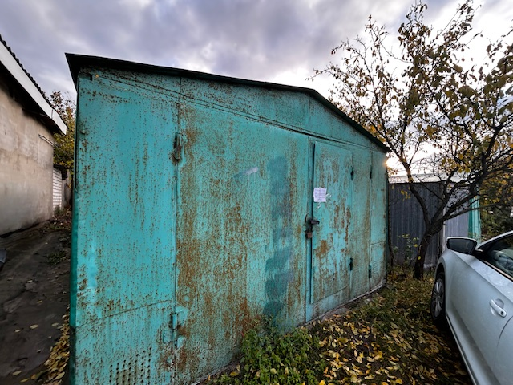 | Не установлен
2 | В районе дома 26 по ул. Варшавская | 14.10.2025 | 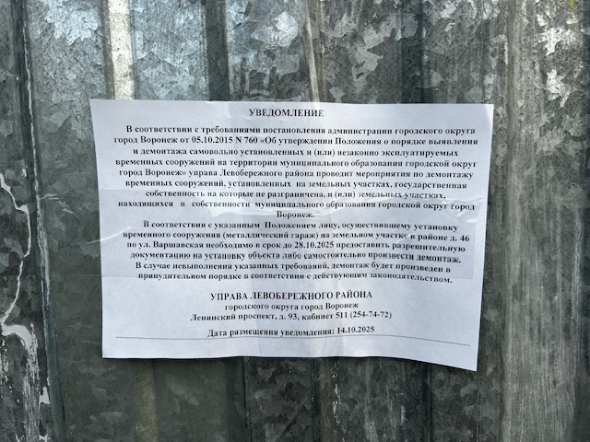  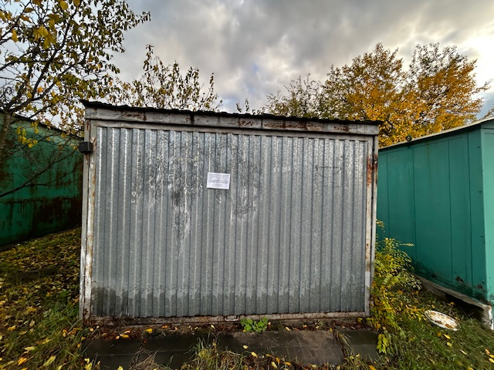 | Не установлен
3 | В районе дома 26 по ул. Варшавская | 14.10.2025 | 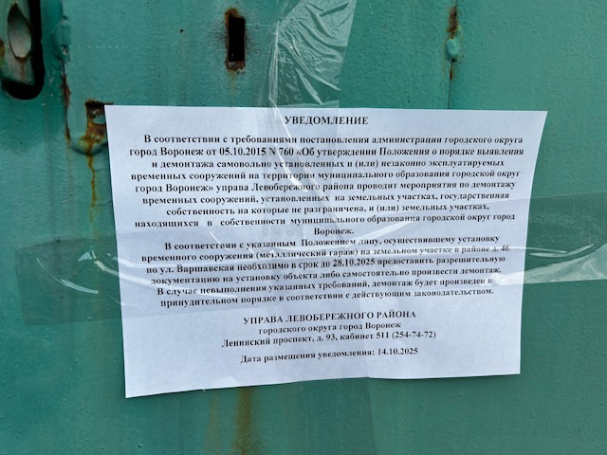  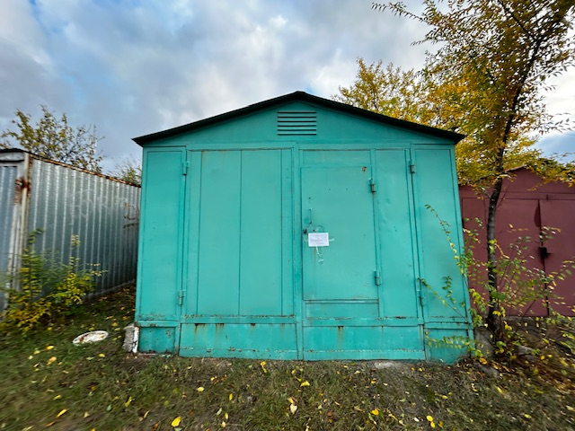 | Не установлен
4 | В районе дома 26 по ул. Варшавская | 14.10.2025 | 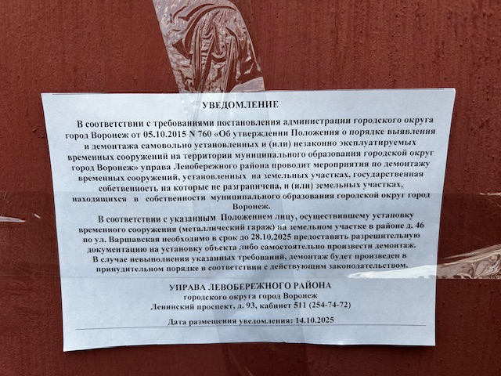  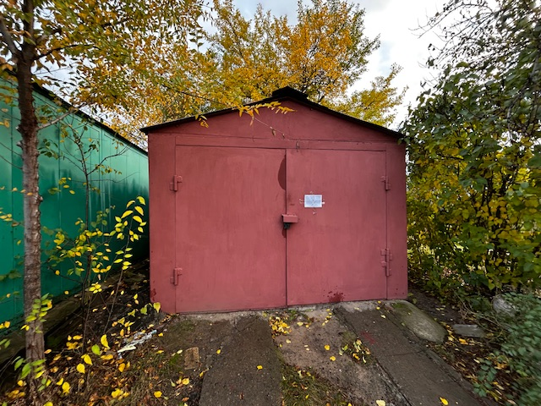 | Не установлен

